**Aproximação por Splines e Polinómios Interpoladores**

FCUP

Análise Numérica (M2018) 2018/2019

Trabalho de Grupo 3

Ângelo Gomes – 201703990 – MIERSI

Eduardo Morgado – 201706894 – MIERSI

Simão Cardoso – 201604595 – MIERSI

Sónia Rocha – 201704679 – MIERSI

1. **Considerações Iniciais:**

Na realização deste trabalho, utilizamos como linguagem de implementação Python(3.7.2), tendo dividido o trabalho em 4 grandes classes, *Main.py*, *Spline.py* (classe de cálculo de spline), *NewtonDiferences.py* (classe de cálculo de diferenças divididas e aplicação do método de Newton para criação do polinómio interpolador) e *Interpolation.py* (classe de cálculo do polinómio interpolador).

Todos estes programas podem ser encontrados no Github no repositório da equipa, <https://github.com/thejoblessducks/Trabalho3AN>, iremos mostrar as classes em geral bem como as funções dos exercícios 1 e 2, no entanto, recomendamos que consulte o repositório, uma vez que, será mais fácil analisar o código e torna possível o seu teste.

Para algumas das classes utilizamos bibliotecas específicas do Python para facilitar a resolução do problema, essas bibliotecas foram, *matplotlib*, *numpy* e *scipy*, caso queira testar o problema, estas bibliotecas devem estar instaladas, a instalação poderá ser feita em linha de comandos UNIX/Windows/Mac através dos comandos: *pip install matplotlib*, *pip install numpy* e *pip install scipy* respetivamente.

As *Figuras* *1*, *2¸ 3* e *4-6* apresentam os códigos de *Spline.py*, *NewtonDiferences.py*, *Interpolation.py*  e *Main.py* respetivamente.

É também importante referir que no Python os dados são tratados em formato *double*, ou seja, todos os resultados, das tabelas, do cálculo dos splines e dos erros estará em formato *double* sendo assim, por uma questão de facilidade de visualização, iremos apresentar os resultados, com 4 casas decimas (apesar de poder existir um certo erro quando comparado com os resultados do programa em si), isto se a tabela de dados permitir

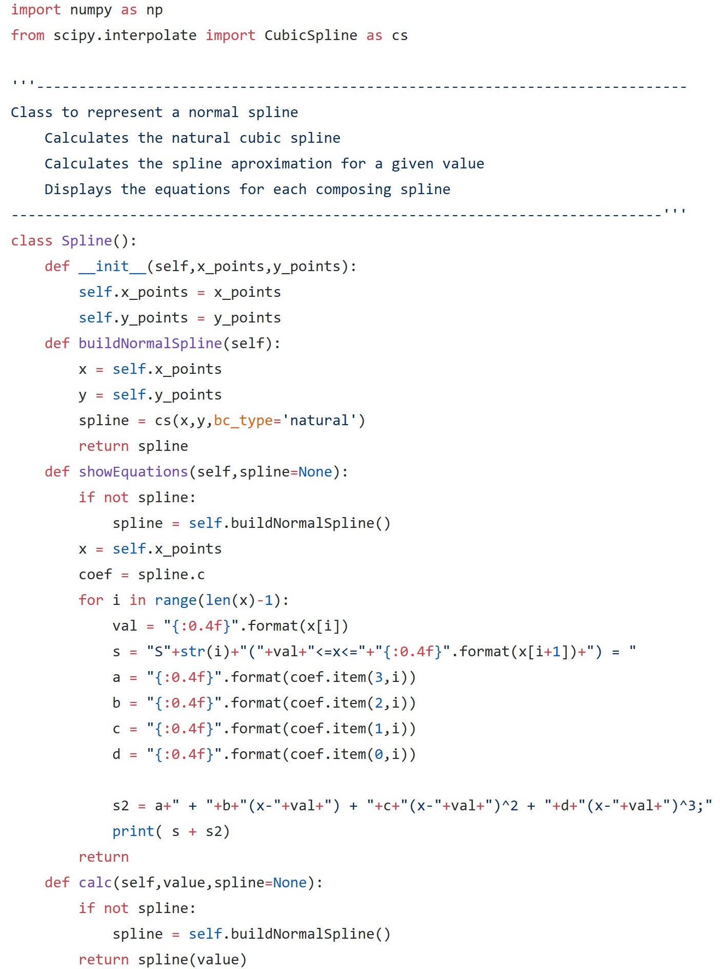

Figura -Spline.py

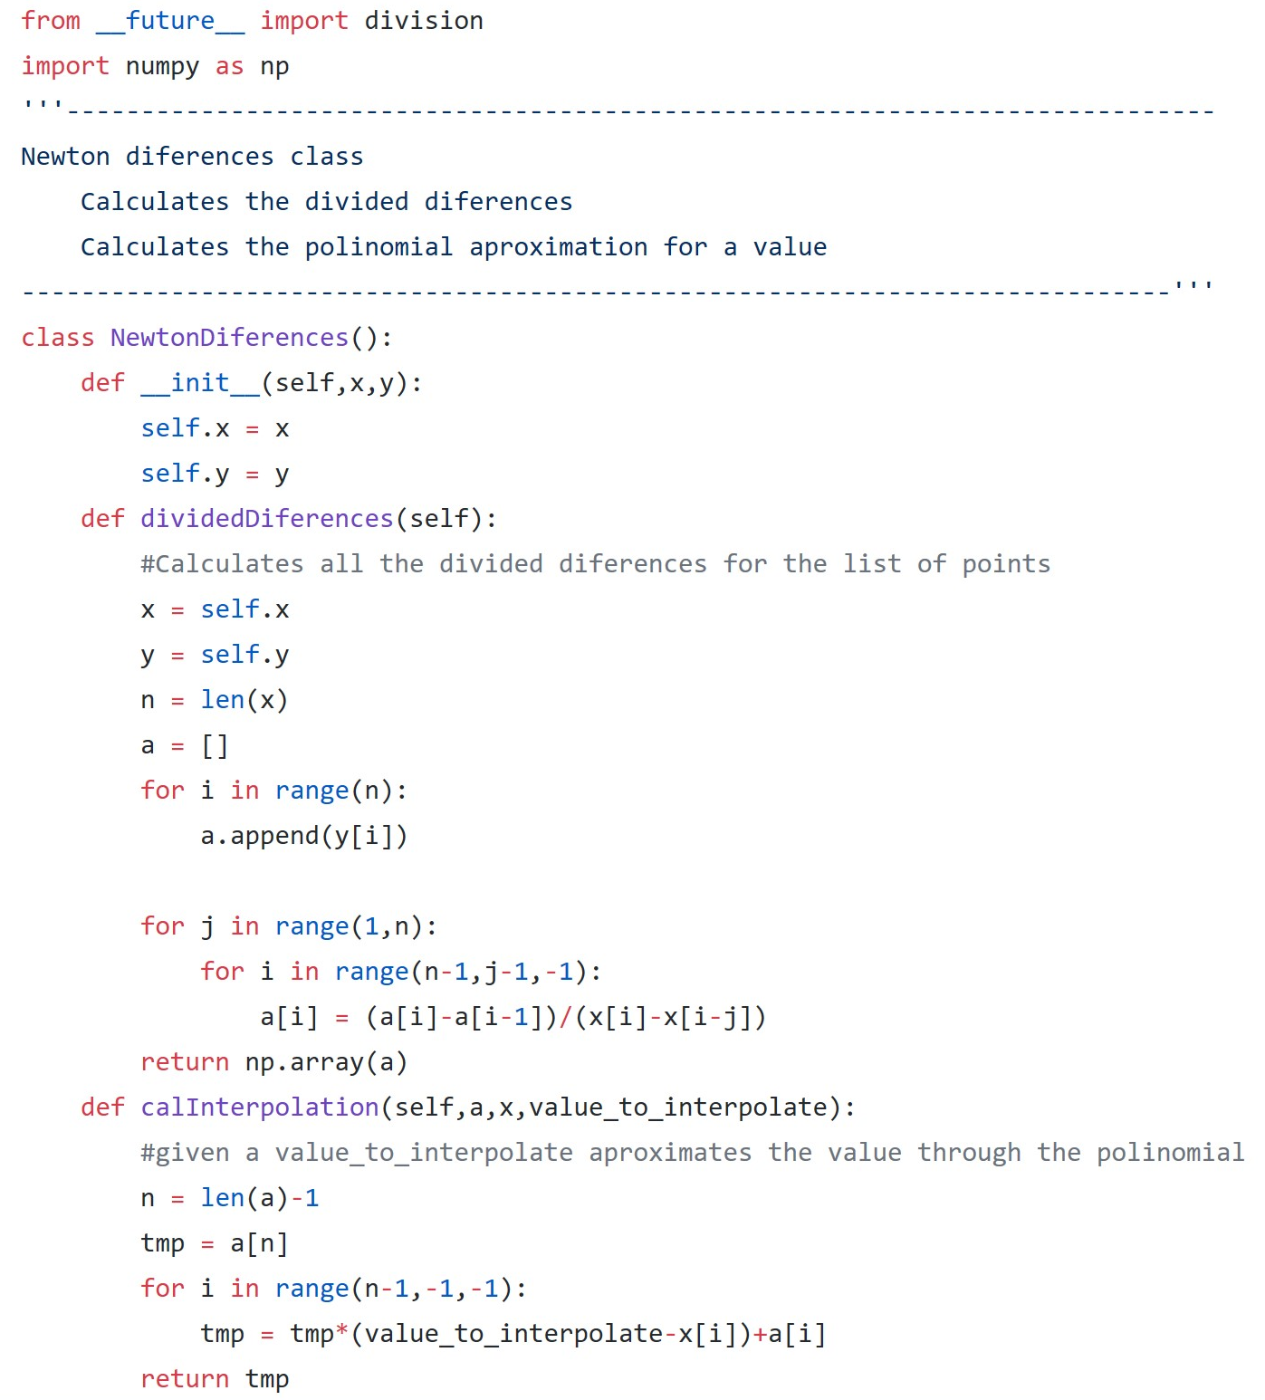

Figura - NewtonDiferences.py

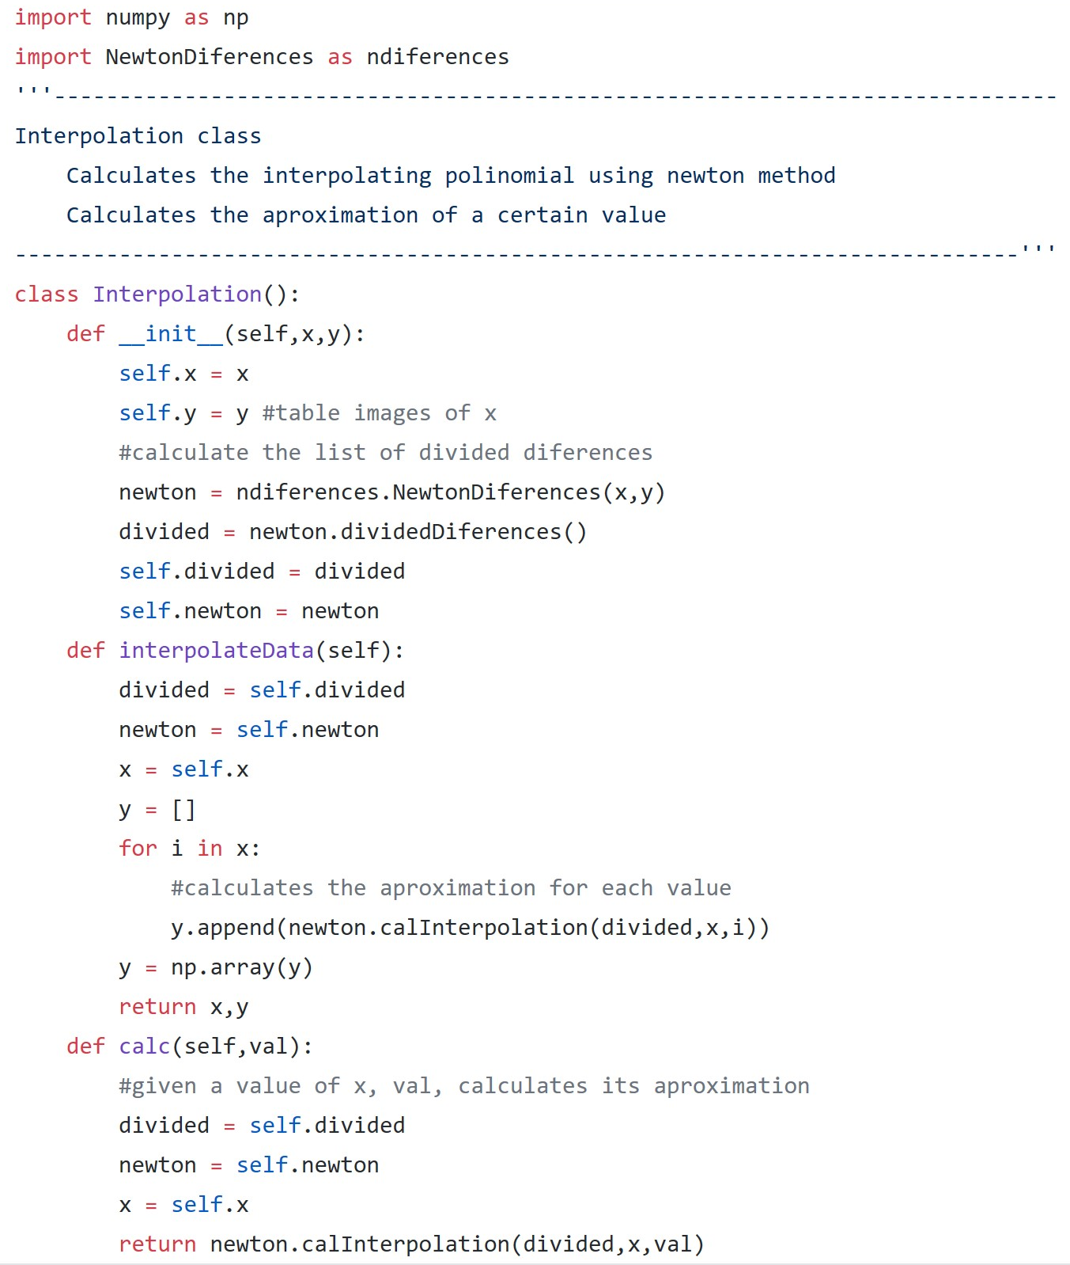

Figura - Interpolation.py

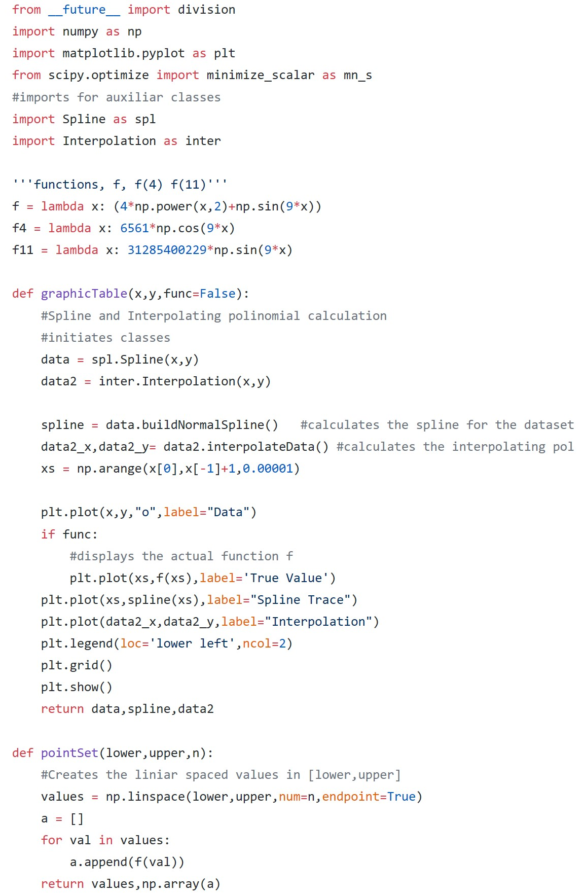

Figura - Main.py

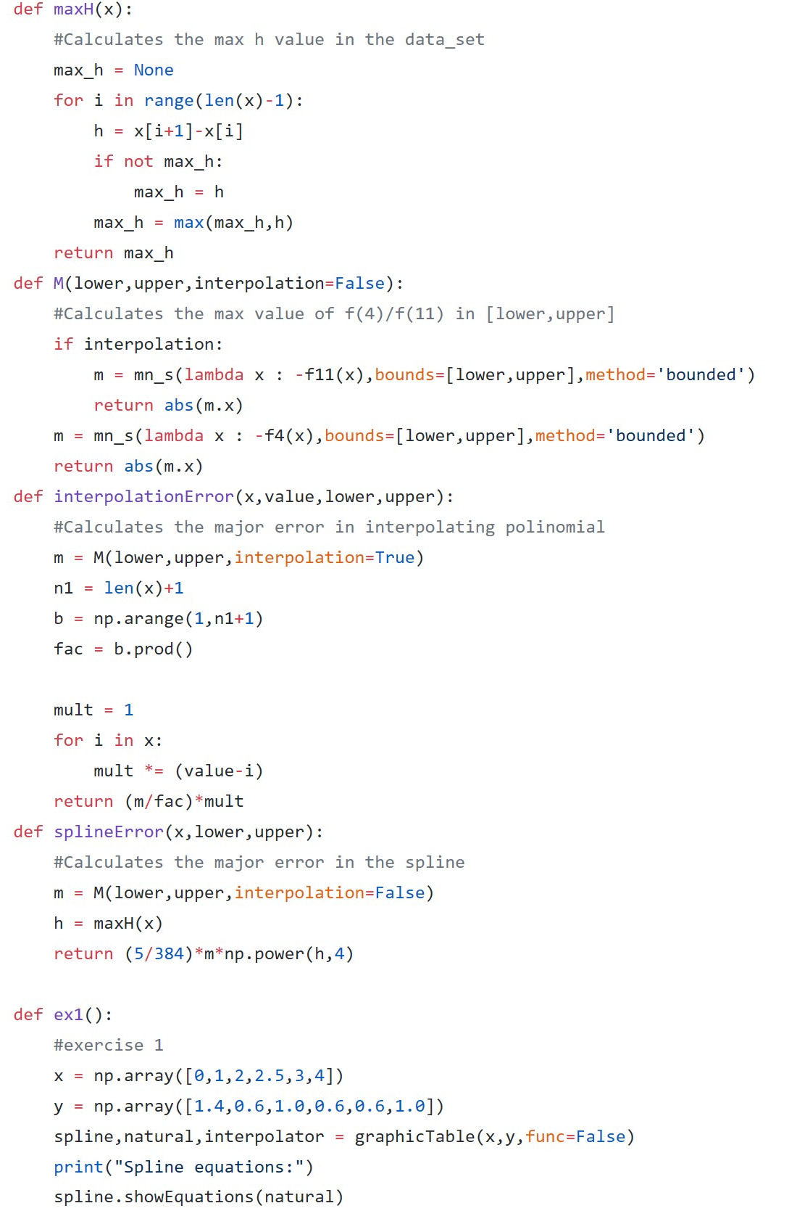

Figura - Main.py

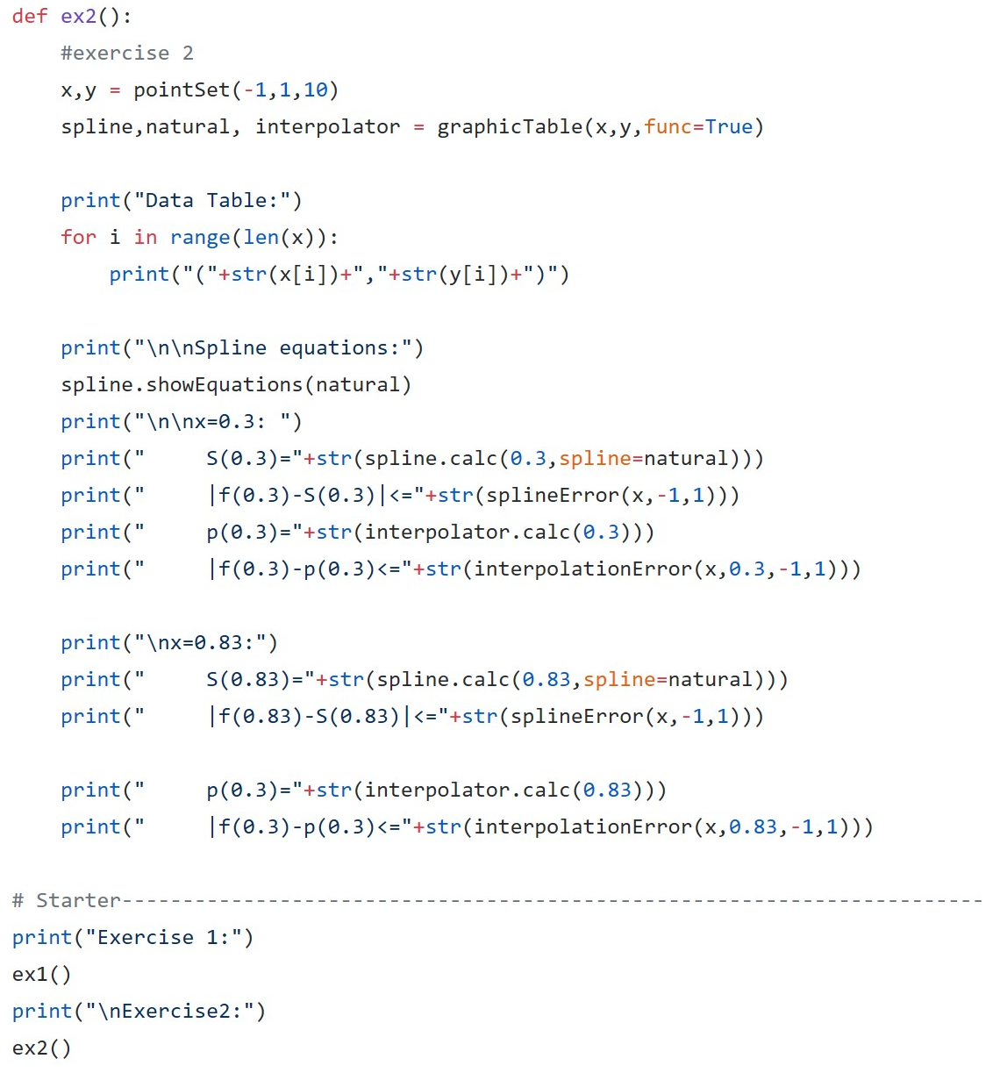

Figura - Main.py

1. **Exercício 2:**
   1. **Alínea a:**

Para esta secção iremos aplicar as classes representadas anteriormente, no ficheiro *Main.py* iremos chamar a função *ex1()*, apresentada na *Figura 5*, para esta função, a tabela considerada está representada na *Figura 7*, a *Figura* 8 apresenta o sistema de equações do spline cúbico natural gerado.

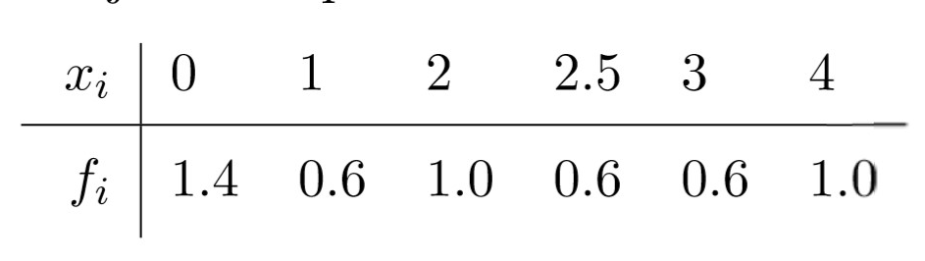

Figura - Tabela de valores para exercício 2.a

$$S\left(x\right)=\left\{\begin{aligned}S_{0}\left(x\right)=1.40-1.2614x+0.4614x^{3} 0≤x≤1 \\ S_{1}\left(x\right)=0.60+0.1228\left(x-1\right)+1.3842{\left(x-1\right)}^{2}+1.1071{\left(x-1\right)}^{3} 1≤x≤2 \\ S_{2}\left(x\right)=1-0.4299\left(x-2\right)-1.9369{\left(x-2\right)}^{2}+2.3934{\left(x-2\right)}^{3} 2≤x≤2.5 \\ S_{3}\left(x\right)=0.6-0.5718\left(x-2.5\right)+1.6531{\left(x-2.5\right)}^{2}+1.0191{\left(x-2.5\right)}^{3} 2.5≤x≤3 \\ S_{4}\left(x\right)=0.6+0.3170\left(x-3\right)+0.1245{\left(x-3\right)}^{2}+0.0415{\left(x-3\right)}^{3} 3≤x≤4\end{aligned}\right.$$

Figura - Sistema de equações para exercício 2.a)

A *Figura 9* apresenta os gráficos do spline cúbico natural e do polinómio interpolador para a tabela (azul estão os pontos da tabela, x, a linha a verde representa o polinómio interpolador e a linha a laranja, o spline).

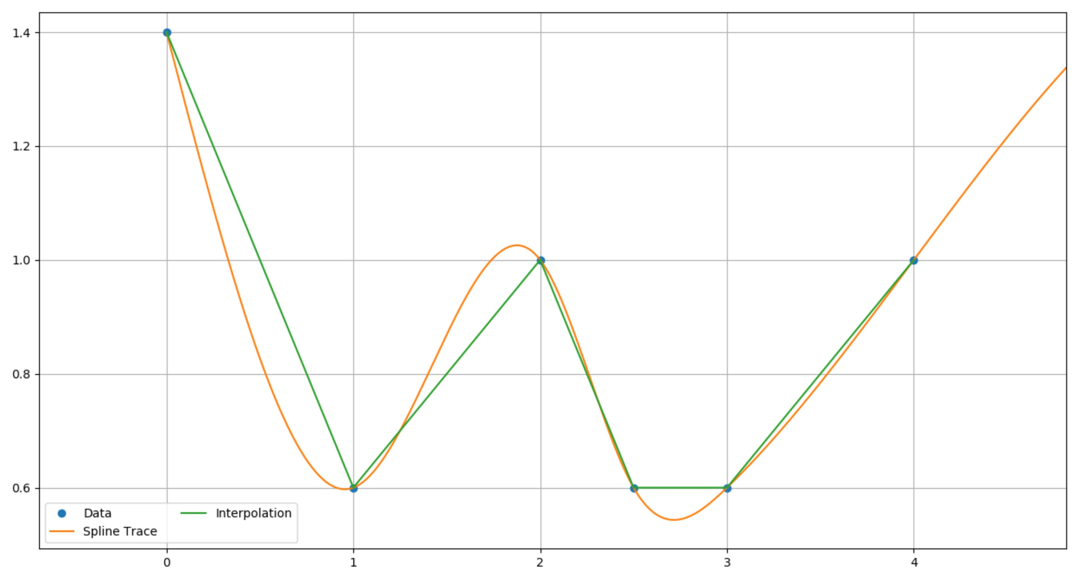

Figura - Gráficos de spline e polinómio interpolador para exercício 2.a)

Para este exercício não existe uma forma de comparar os gráficos quanto ao quão próximo estes aproximam a função $f(x)$, no entanto, a partir da observação dos gráficos, podemos concluir que o spline apresenta um gráfico mais suave para a representação de $f(x)$, observamos também que existe uma grande discrepância de valores entre os gráficos do spline e do polinómio, são poucos os pontos onde os gráficos se intersectam (quase todos os pontos, são pontos da tabela).

* 1. **Alínea b:**

